5 Geometrie. Vierecke | Inklusionsmaterial

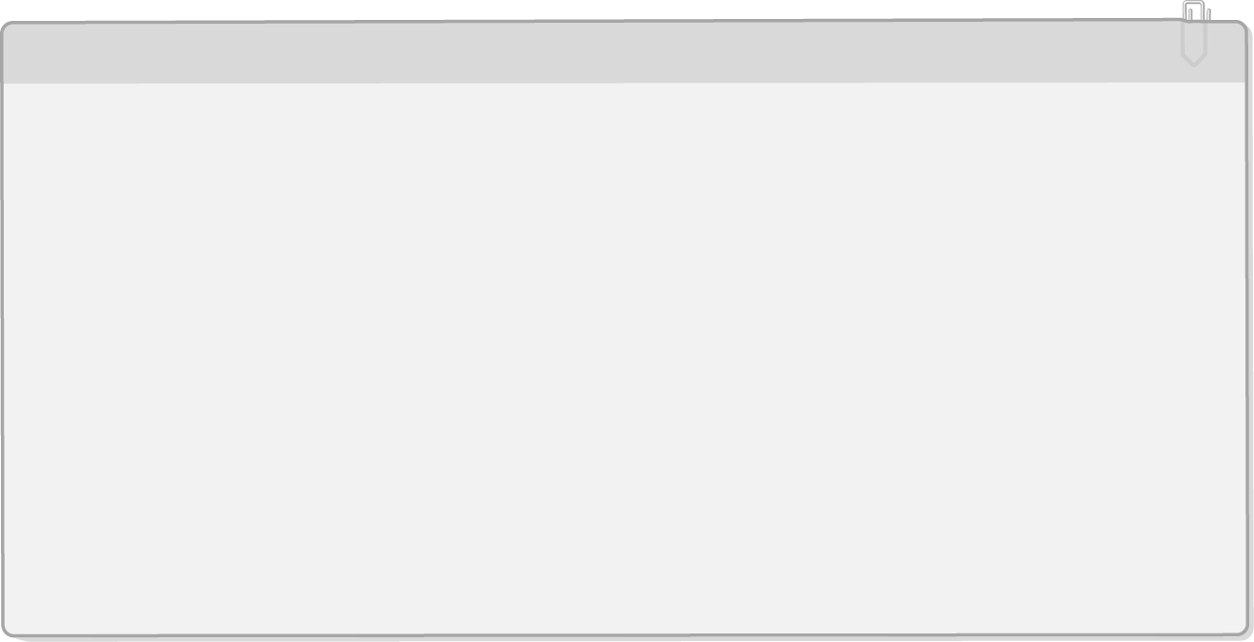
Rechteck
1 Felix hat ein Rechteck gezeichnet.  Miss die Seitenlängen aus.  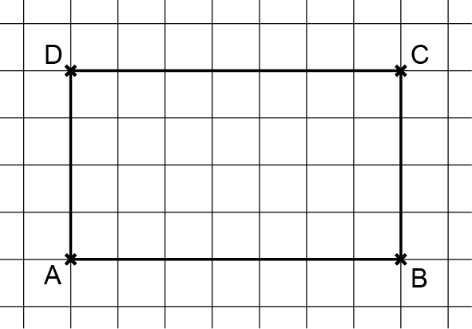 |  | Beispiel  Die Bildfolge zeigt, wie man in vier Schritten ein Rechteck zeichnet, ohne die Karos im Heft zu Hilfe zu nehmen.  Die Eckpunkte werden meist mit A, B, C, D bezeichnet.  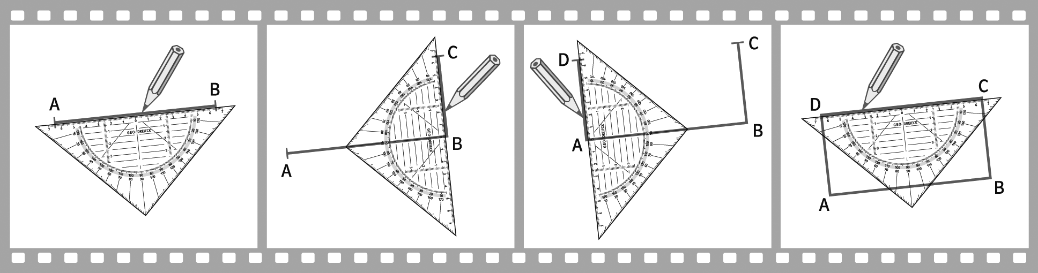

2 Miss mit deinem Geodreieck die Seitenlänge der Rechtecke. Schreibe an alle Seiten die genauen Längen.

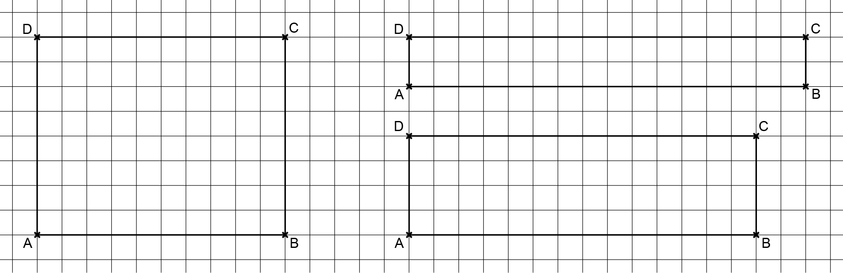

3 Ergänze die Figuren mit deinem Geodreieck zu Rechtecken. Miss auch die Seitenlängen.

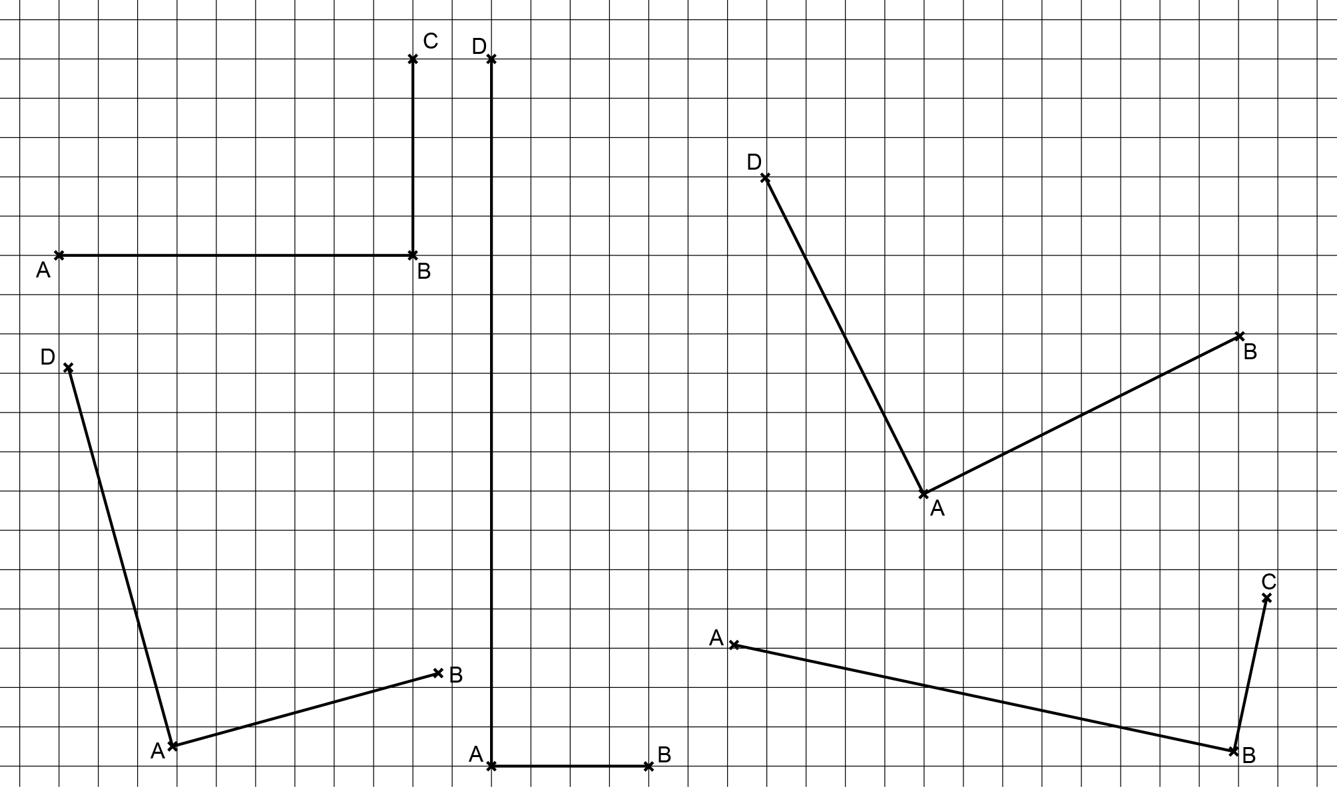

Lösungen

Rechteck, F 18
1 3,5 cm und 2 cm
2 Linkes Rechteck: 5 cm und 4 cm
Oberes Rechteck: 8 cm und 1 cm
Unteres Rechteck: 7 cm und 2 cm
3
